**GEOGRAFSKA DELAVNICA**

***ORIENTACIJA Z ZEMLJEVIDOM IN KOMPASOM***

Sledi navodilom in se z uporabo kompasa in zemljevida orientiraj.

Zemljevid (karto) postavi na ravno podlago, na njegov rob postavi kompas. Zemljevid premikaš toliko časa, da je magnetna igla na kompasu usmerjena proti severu.

**NALOGA 1:**

Na zemljevidu označi strani neba.

Na zemljevid vriši (kartiraj):

* svoje stojišče
* naselje Stara Fužina
* pot, ki si jo opravil/-a iz naselja do stojišča
* Slap Savico in reko Savico
* Jezernico, Savo Bohinjko in Mostnico (pri vseh dodaj smer toka ter označi levi in desni breg)

Pomagaj si s topografskim zemljevidom. Oblikuj legendo.

**NALOGA 2:**

Iz topografskega zemljevida izpiši nadmorsko višino:

* gladina Bohinjskega jezera: _____________________________
* Dom na Komni: _____________________________

in izračunaj relativno višino med točkama: _______________________

**NALOGA 3:**

S pomočjo merila izračunaj zračno razdaljo med Bohinjskim jezerom in domom na Komni:

* razdalja na zemljevidu: _________________________
* dejanska razdalja (v naravi): _____________________

Izračunaj dolžino in širino Bohinjskega jezera:

Dolžina: ______________________________________

Širina: ________________________________________

**NALOGA 4:**

Na topografskem zemljevidu poišči najmanj dve vzpetini, ki obdajata Bohinjsko jezero in ju zapiši na spodnje črte. Pripiši v kateri smeri se nahajata (S, J, V, Z ter JV, JZ, SV, SZ) glede na lego Bohinjskega jezera.

______________________________________________________________________________________________________________________________________________________________________________

***OPAZOVANJE POKRAJINE – PANORAMSKA RISBA***

a) Nariši panoramsko risbo pokrajine, ki jo vidiš pred seboj (prerez ledeniške doline). Opazuj rastlinske višinske pasove.

b) Na risbi označi prisojno in osojno pobočje. Opazuj v čem se razlikujeta.

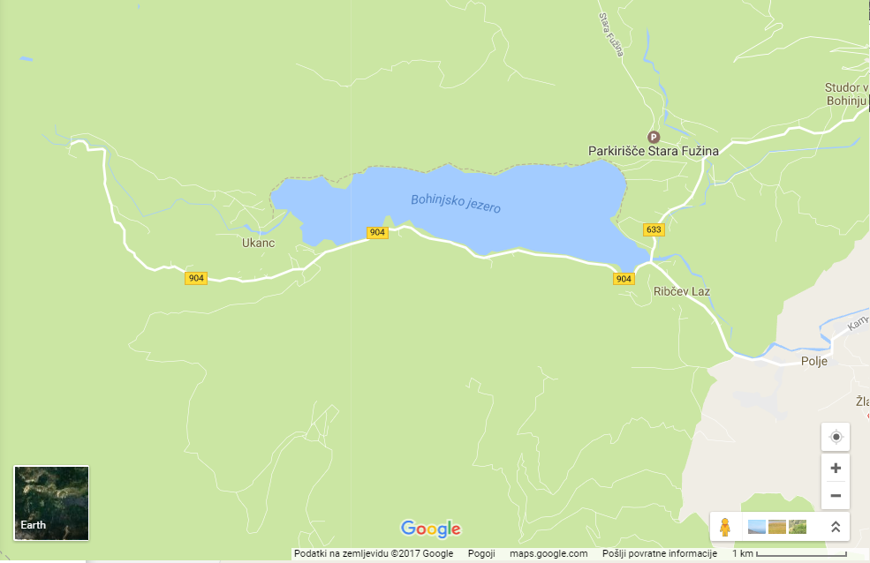

Legenda